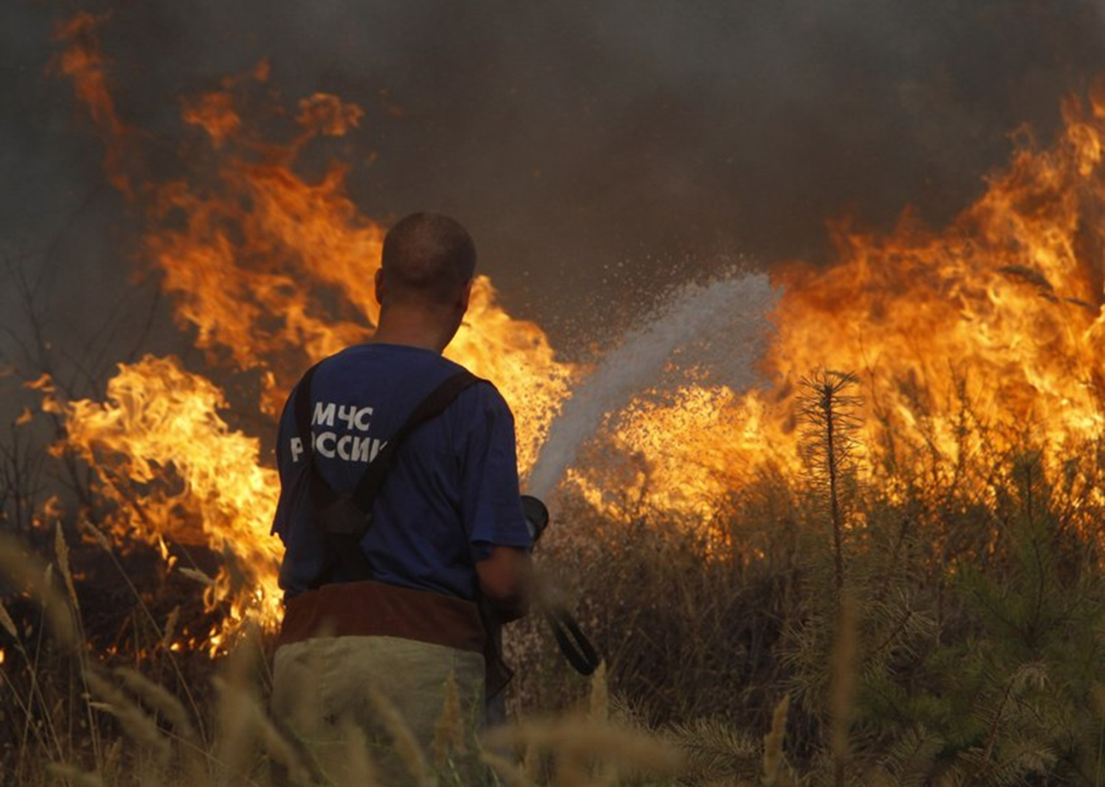

**ПЛАН-КОНСПЕКТ УРОКА**

**Предмет:** основы безопасности жизнедеятельности

**Тема урока: ПОНЯТИЕ ЛЕСНЫХ И ТОРФЯНЫХ ПОЖАРОВ И ИХ КЛАССИФИКАЦИЯ.**

**Тип урока:** комбинированный урок с применением ИК.

**УМК:** Латчук В. Н. [и др.], Основы безопасности жизнедеятельности. 7 класс: учебник. - М.: Дрофа.

**Время проведения***:* 45 минут.

**Цели урока:**

Деятельностная цель:

* формирование познавательного интереса посредством применения ИКТ;
* осознание проблемы опасности природных пожаров для жизнедеятельности человека;
* содействие формированию понимания и оценки опасностей в природе, расширение кругозора обучающихся, проектирование правил безопасного поведения в лесу в пожароопасный сезон.

Образовательная цель:

* изучение материала по теме «Понятие лесных и торфяных пожаров. Классификация пожаров»;
* ознакомление обучающихся с видами природных пожаров и их разрушительным действием.

**Подготовка к уроку:**

1. Подбор материала и набор текста.
2. Подбор изображений из интернета и других источников для слайдов.
3. Составление и оформление презентации.

**Оборудование:** компьютер, мультимедийный проектор.

**Ход урока**

|  |  |  |  |  |
| --- | --- | --- | --- | --- |
| № п/п | Этапы урока | Деятельность учителя | Деятельность обучающихся | УУД |
| 1. | Организационный момент | Приветствие | Приветствие | *Регулятивные:* сформировать взаимоотношения с окружающими;  *Коммуникативные:* владение приемами и навыками общения со взрослыми; |
| 2. | Актуализация знаний | Озвучивает тему урока.  Предлагает разбиться на четверки и ответить на поставленные проблемные ситуации:   * Расскажите о своих действиях при получении сигнала оповещения о том, что:   - Через 2 дня к месту вашему проживания подойдет оползень;  - Через 30 минут в район, где вы находитесь, предполагается прохождение селя.   * Раздает карточки с заданием   Зачеркните лишние слова и словосочетания | Работают в четверках.  Рассказывают алгоритм действий.  Отчет по четверкам. | *Личностные:* социально-психологического ( качество отношений с окружающими людьми);  *Регулятивные:* сформировать взаимоотношений с окружающими;  *Коммуникативные:* владение приемами и навыками общения со сверстниками; владение приемами и навыками общения со взрослыми; готовность к коллективным формам деятельности, умение участвовать в коллективном обсуждении проблем; интегрироваться в группу сверстников и строить продуктивное взаимодействие и сотрудничество со сверстниками и взрослыми при достижении предметных и метапредмтных результатов обучения. |
| 3. | Постановка учебных задач. | 1.Задает вопросы:  -Как вы думаете, что такое пожар?  -Что, в основном, может гореть в лесу?  -Что такое торф?  -Что вам о нем известно? | Отвечают на вопросы. | *Личностные:* развить интерес к способам получения знаний, которые выходят за пределы школьных  *Коммуникативные:* владение приемами и навыками общения со взрослыми; готовность к коллективным формам деятельности. |
| 4. | Открытие нового | 1.Раздает вопросы, на которые обучающиеся должны ответить после просмотра презентации.  2.Показ презентации «Лесные и торфяные пожары и их характеристика». | 1.Просмотр презентации 2.Отвечают на вопросы. | *Личностные:* развить интерес к способам получения знаний, которые выходят за пределы школьных; формирование умения противостоять в пределах своих возможностей действиям и влияниям, представляющим угрозу для жизни; социально-психологического ( качество отношений с окружающими людьми);  *Регулятивные:* прогнозировать возможность возникновения опасных и чрезвычайных ситуаций по их характерным признакам ; моделировать ситуации; сформировать взаимоотношения с окружающими;  *Познавательные:* познакомиться с причинами возникновения лесных пожаров;  *Коммуникативные:* владение приемами и навыками общения со сверстниками; владение приемами и навыками общения с взрослыми; , готовность к коллективным формам деятельности, умение участвовать в коллективном обсуждении проблем; интегрироваться в группу сверстников и строить продуктивное взаимодействие и сотрудничество со сверстниками и взрослыми при достижении предметных и метапредметных результатов обучения. |
| 3. Самостоятельная работа.  Задание. Заполните схему «Причины массовых пожаров в лесах и на торфяниках» (учебник, стр. 122). | 3. Выполняют задание. |
| 4. Предлагает выполнить практическую работу.  Задание 1. Составление таблицы – памятки « Характеристика различных типов лесных пожаров».  Задание 2. Заполните схему «Последствия лесных пожаров» (учебник, стр. 124). | Выполняют практическую работу.  Составляют таблицу - памятку.  Заполняют схему. |
| 5. | Первичное закрепление | Предлагает разгадать кроссворд | Разгадывают кроссворд. | *Личностные:* развить интерес к способам получения знаний, которые выходят за пределы школьных  *Регулятивные:* уметь анализировать последствия опасных ситуаций в повседневной жизни и причины их возникновения; сформировать навыки ориентирования на местности; моделировать ситуации  *Познавательные:* познакомиться с последствия возникновения лесных пожаров. |
| 6. | Рефлексия | Задает вопрос: « Что нового вы узнали сегодня на уроке? Ваше отношение к данной теме урока?» | Отвечают на вопросы и проговаривают своё отношение к теме данного урока. | *Личностные:* социально-психологического (качество отношений с окружающими людьми).  *Регулятивные:* сформировать взаимоотношений с окружающими.  *Познавательные:* Выучить правила безопасного поведения при пожаре, правила эвакуации, *Коммуникативные:* владение приемами и навыками общения с взрослыми; умение участвовать в коллективном обсуждении проблем. |
| 7. | Итог урока | Подводит итог урока. | Оценивают работу на уроке. | *Личностные:* социально-психологического ( качество отношений с окружающими людьми);  *Регулятивные:* сформировать взаимоотношений с окружающими;  *Коммуникативные:* владение приемами и навыками общения со сверстниками; владение приемами и навыками общения с взрослыми. |
| 8. | Домашняя работа | Задает задание на дом:  §5.1.  Макет социальной рекламы «Берегите лес от пожара» | Записывают домашнее задание. |  |